**Министерство науки и высшего образования Российской Федерации**

**федеральное государственное автономное образовательное учреждение высшего образования**

**“НАЦИОНАЛЬНЫЙ ИССЛЕДОВАТЕЛЬСКИЙ УНИВЕРСИТЕТ ИТМО”**

|  |  |
| --- | --- |
| **Факультет** | **Программной Инженерии и Компьютерной Техники** |
| **Направление подготовки (специальность)** |  |
| **Дисциплина** | **Компьютерные сети** |

Лабораторная работа 2

ОТЧЕТ

|  |  |
| --- | --- |
| **Выполнил студент:** | ***Касьяненко Вера Михайловна*** |
| **Группа:** |  |
| **Преподаватель:** | **Болдырева Елена Александровна (157150)** |

г. Санкт-Петербург

2025

Содержание

***ИНДИВИДУАЛЬНОЕ ЗАДАНИЕ*** 2

***ОТЧЕТ О ХОДЕ ВЫПОЛНЕНИЯ*** 2

***ЗАКЛЮЧЕНИЕ*** 3

***ИНДИВИДУАЛЬНОЕ ЗАДАНИЕ***

Таблица с заданием:

|  |  |  |  |
| --- | --- | --- | --- |
| Вариант 13 | | | |
| Конечные узлы | IP-адрес | Маска сети | IP-адрес  DNS-сервера |
| PC0 | 192.168.8.4 | 255.255.255.0 | 192.168.8.2 |
| PC1 | 192.168.8.3 | 255.255.255.0 | 192.168.8.2 |
| Серверы | | | |
| Server0 | 192.168.8.2 | 255.255.255.0 | 192.168.8.2 |
| Server1 | 192.168.8.8 | 255.255.255.0 | 192.168.8.2 |

# ***ОТЧЕТ О ХОДЕ ВЫПОЛНЕНИЯ***

Построенная схема (представлена на рисунке 1):

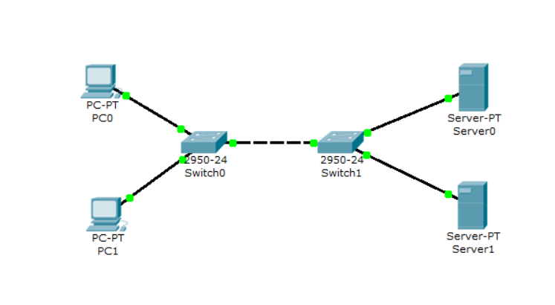

*Рисунок 1 – Топология построенной сети*

Далее производим настройку сетевых устройств, настроенное устройство представлено на рисунке 2.

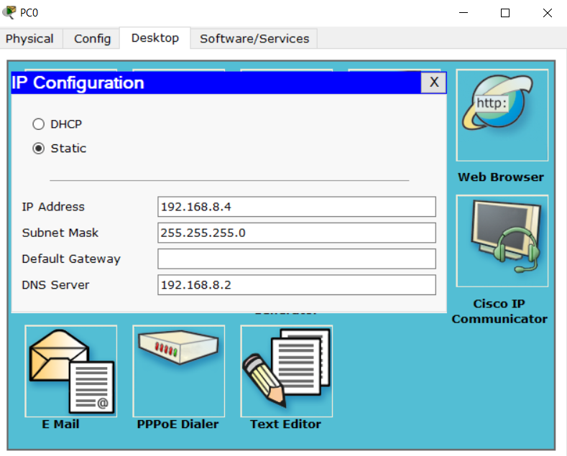

*Рисунок 2 – Настроенное сетевое устройство*

Подключим службу DNS на сервере и добавим две ресурсные записи. Результат представлен на рисунке 3.

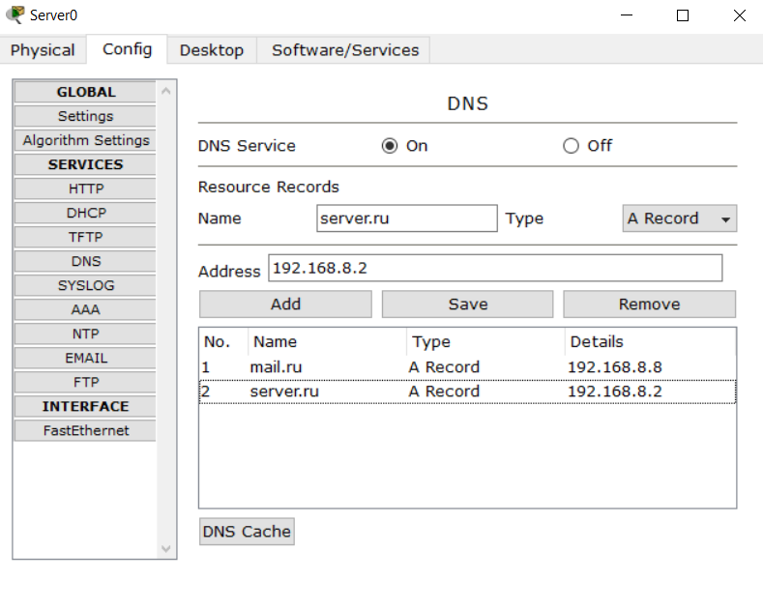

*Рисунок 3 – Настройка службы DNS на сервере*

Теперь сконфигурируем почтовый сервер 192.168.8.2 с поддержкой smtp- и pop3-сервера, а также создадим учетную запись для одного пользователя. Результат представлен на рисунке 4.

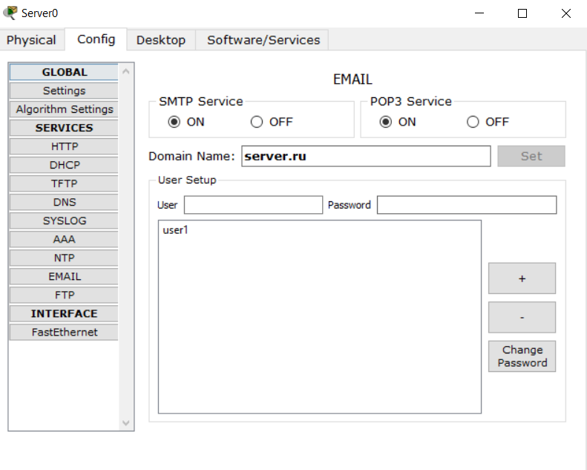

*Рисунок 4 – Конфигурация smtp- и pop3-сервера и создание учетной записи*

Аналогично конфигурируем сервер 192.168.8.8. Теперь настроим на хосте 192.168.8.4 клиент электронной почты как на рисунке 5.

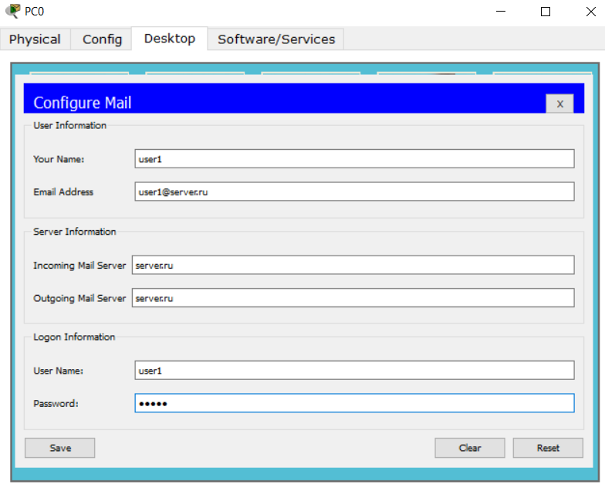

*Рисунок 5 – Настройка клиента электронной почты*

Аналогично настраиваем хост 192.168.8.3. Переходим в режим симуляции Cisco Packet Tracer и отправим письмо с хоста 192.168.8.4 от user1 на хост 192.168.8.3 user2. Формируем письмо как это показано на рисунке 6 и отправляем его.

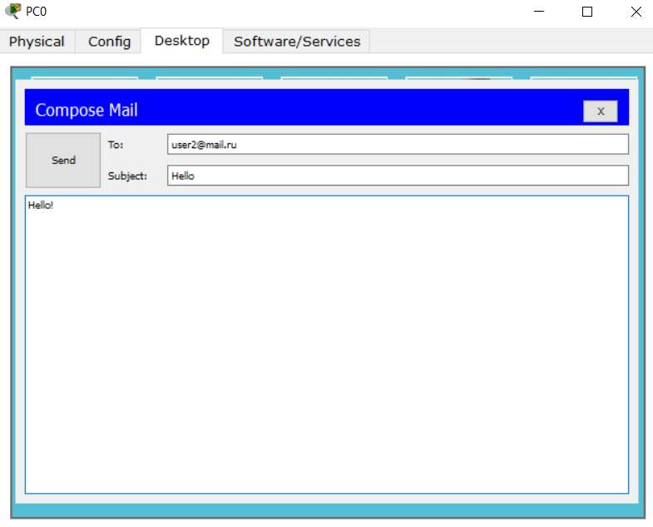

*Рисунок 6 – Форма для отправления письма*

Видим, что на хосте 192.168.8.4 сформировался пакет SMTP как показано на   
рисунке 7.

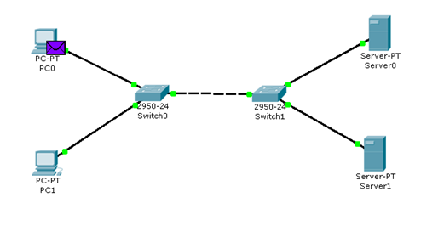

*Рисунок 7 – Вид рабочей области*

Содержимое пакета, сформированного на узле, изображено на рисунке 8

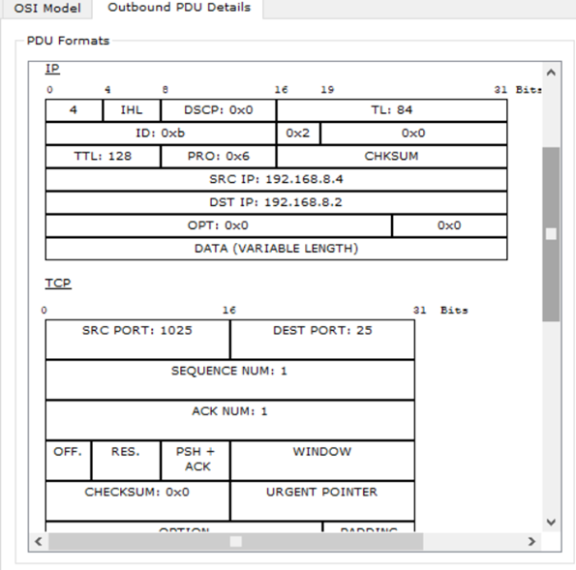

*Рисунок 8 – Формат пакета SMTP*

Пакет на пути своего следования к серверу проходит через два коммутатора. На сервере 192.168.8.2 формируется SMTP-ответ клиенту c IP-адресом 192.168.8.4 как показано на рисунке 9 и отправляется на указанный адрес.

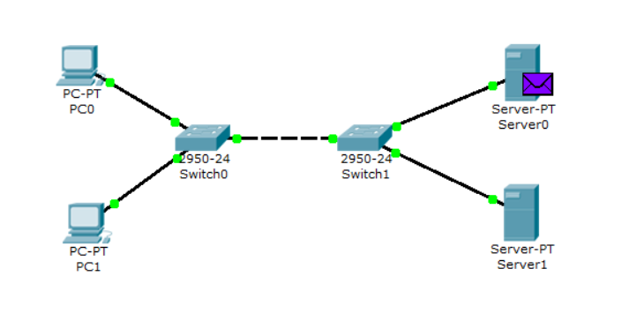

*Рисунок 9 – Вид рабочей области*

SMTP-ответ клиенту c IP-адресом 192.168.8.4 успешно доходит как изображено на рисунке 10.

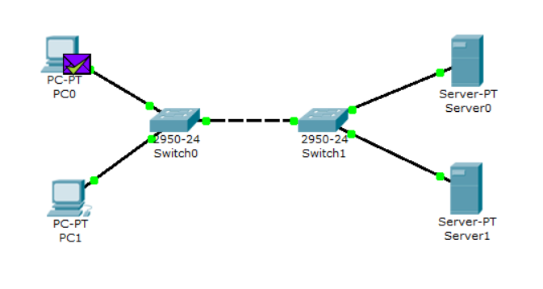

*Рисунок 10 – Вид рабочей области*

Когда пакет приходит на сервер, тот, обрабатывая его, определяет, что письмо адресовано домену mail.ru. Сервер 192.168.8.2 обращается к службе DNS за IP-адресом заданного сервера. По указанному адресу письмо перенаправляется на соответствующий почтовый сервер как показано на рисунке 11.

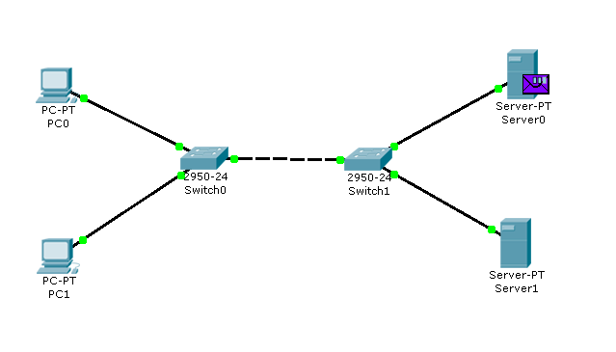

*Рисунок 11 – Вид рабочей области*

SMTP-пакет, сформированный сервером показан на рисунке 12.

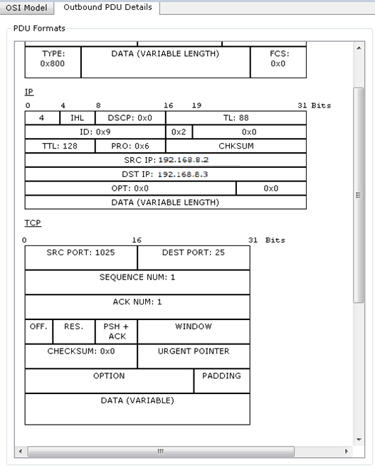

*Рисунок 12 – Формат пакета SMTP*

Пакет проходит через коммутатор Switch1 и доставляется серверу 192.168.8.8 как показано на рисунке 13.

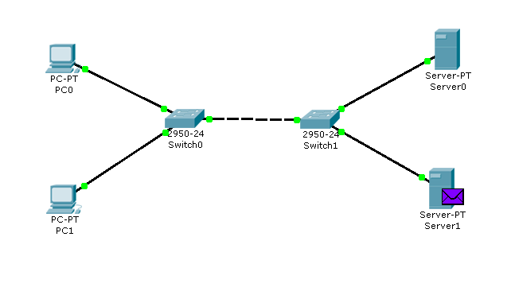

*Рисунок 13 – Вид рабочей области*

Здесь формируется SMTP-ответ серверу 192.168.8.2 и отправляется на указанный адрес.

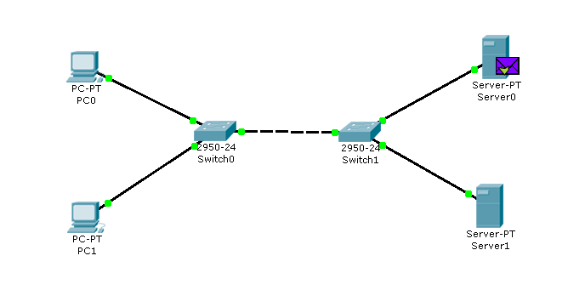

*Рисунок 14 – Вид рабочей области*

На хосте 192.168.8.3 нажимаем на кнопку “Receive”. Формируется пакет протокола POP3 как показано на рисунке 15.

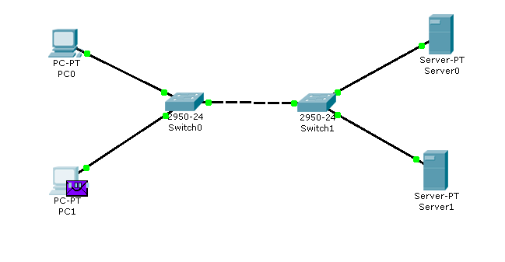

*Рисунок 15 – Вид рабочей области*

Содержимое пакета, сформированного на узле, изображено на рисунке 16.

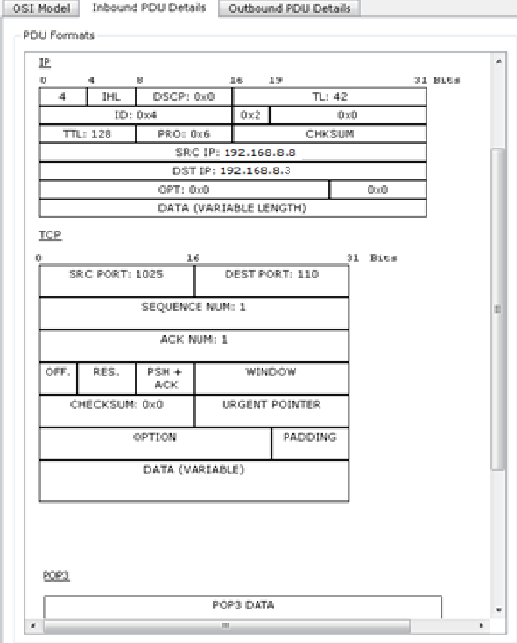

*Рисунок 16 – Формат пакета SMTP*

Пакет на пути своего следования к серверу проходит через два коммутатора и приходит на сервер 192.168.8.8 как показано на рисунке 17.

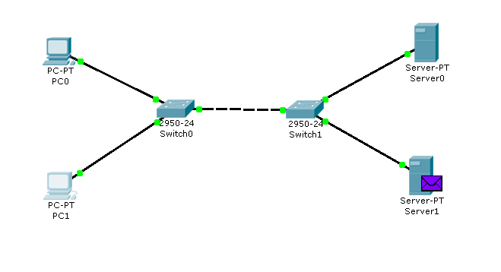

*Рисунок 17 – Вид рабочей области*

Содержимое пакета изображено на рисунке 18.

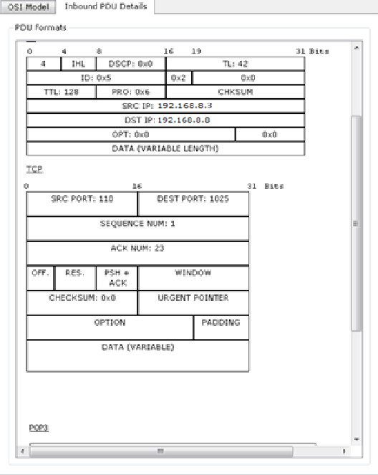

*Рисунок 18 – Формат пакета SMTP*

С помощью протокола POP3 узел 192.168.8.3 получил письмо с сервера, отправленное туда узлом 192.168.8.4.

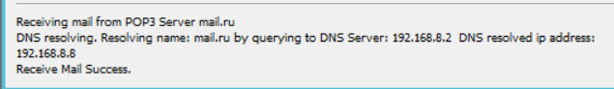

*Рисунок 19 – Форма чтения входящих писем*

# ***ЗАКЛЮЧЕНИЕ***

В процессе лабораторной работы была успешно смоделирована локальная сеть с почтовыми и DNS-серверами. Передача писем между узлами внутри одной подсети прошла корректно, что подтвердило правильную настройку сетевых устройств и служб.